

reporte general

Semana 2



29 de mayo de 2018

itszo

Nombre de proyecto: Control de acceso

Equipo: Pop Team

Materia: Gestión de proyectos de software

Docente: Ericka Jazmín Robles Gómez

En la semana dos, tres de los integrantes salieron fuera y no estuvieron por una semana, los demás integrantes que asistieron a clases no pudieron realizar muchos avances por en la semana dos es donde se supone se debía hacer la entrega de los materiales; lo cual no sucedió.

Por ello el líder presto sus materiales para continuar con el proyecto y seguir avanzando. Ya que dentro de lo planeado está realizar distintas actividades en base a arduino, raspberry, etc.

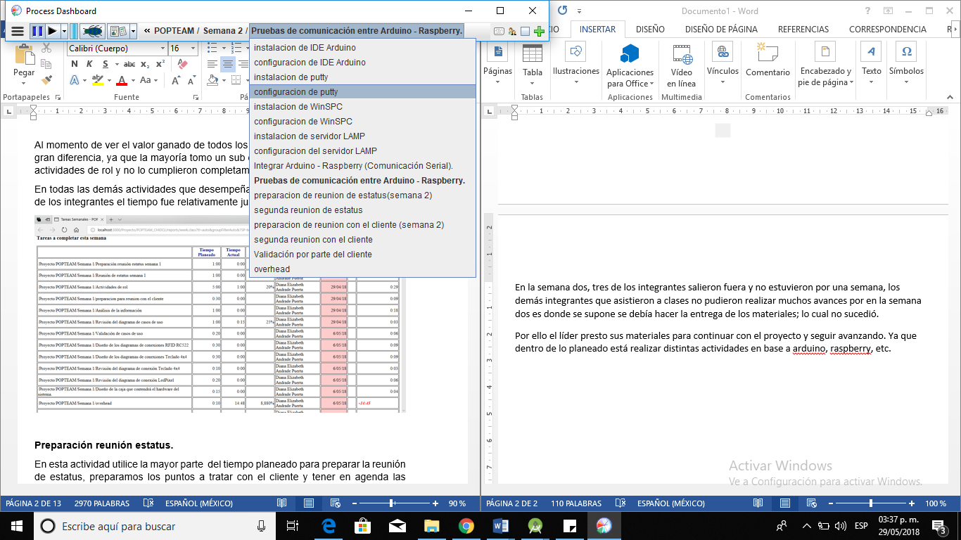

También cabe mencionar que las actividades de preparación, reunión y validación si se realizaron.